Informe sobre Plazo de Entrega en Reservas Hoteleras
Este informe presenta un análisis del plazo de entrega (lead_time) en el conjunto de datos de reservas hoteleras. El plazo de entrega hace referencia al número de días entre la fecha en que se realizó la reserva y la fecha efectiva de llegada al hotel.

Distribución del Plazo de Entrega
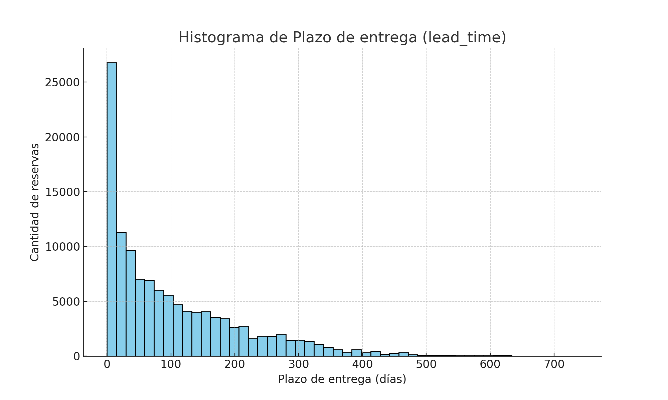

Análisis Descriptivo
El dataset contiene un total de 119390 reservas. El plazo de entrega promedio es de 104.01 días, con un valor mínimo de 0 días y un máximo de 737 días. El histograma muestra que la mayoría de las reservas se concentran en plazos cortos, aunque también existen casos de reservas realizadas con mucha anticipación.

Conclusión
El análisis del plazo de entrega permite a los hoteles comprender mejor el comportamiento de sus clientes y planificar la gestión de la ocupación. La información sugiere que, aunque muchos clientes reservan con poca anticipación, existe un grupo significativo que lo hace con meses de antelación, lo cual debe ser tenido en cuenta en las estrategias comerciales.

